Федеральное агентство по образованию

Государственное образовательное учреждение высшего профессионального образования

«Кузбасский государственный технический университет»

Кафедра электропривода и автоматизации

**КУРСОВОЙ ПРОЕКТ**

**АВТОМАТИЗАЦИЯ ПРОИЗВОДСТВЕННЫХ ПРОЦЕССОВ**

Тема проекта: «**Разработка системы автоматизации процесса стабилизации температуры охлажденного продукта**»

Автор проекта:

студент гр. ЭА-061

Фурман Д.Н.

Руководитель проекта:

Медведев А.Е.

Кемерово 2010

**Введение**

В данной курсовом проекте необходимо по техническому заданию, с учетом требований к проектируемой системе автоматизации стабилизации температуры охлажденного продукта, разработать: функциональную схему автоматизации, принципиальную электрическую схему, схему соединений элементов проектируемой СА, произвести расчет надежности проектируемой СА, выбрать технические средства системы автоматизации, для реализации поставленных задач, произвести расчет параметров настройки регулятора для автоматического регулирования технологических параметров, а так же представить алгоритмическое и программное обеспечение проектируемой системы автоматизации.

**1. ТЕХНИЧЕСКОЕ ЗАДАНИЕ НА ПРОЕКТИРОВАНИЕ**

* 1. **Технологическая схема и задачи автоматизации объекта**

1. Цель управления - поддержание температуры охлаждаемого продукта на заданном уровне путем изменения расхода хладоагента включением-отключением компрессора.

2. Задачи системы автоматизации:

2.1. Регулирование параметров:

- стабилизация температуры охлажденного продукта;

2.2. Контроль параметров:

- расход продукта;

- температура охлажденного продукта;

- уровень конденсата в испарителе;

2.3. Сигнализация.

2.3.1. Предупредительная сигнализация о:

- уровне заполнения конденсатом испарителя;

2.3. 2. Аварийная сигнализация о:

- уровне заполнения конденсатом испарителя (для предотвращения «влажного» хода компрессора, при компрессор отключается, загорается сигнальная лампа и включается сирена);

2.4. Защита от чрезмерного снижения давления хладоагента и превышения уровня конденсата в испарителе путем отключения электродвигателя компрессора;

2.5. Дистанционное управление электродвигателем насоса .



**1.2 Технические требования к проектируемой системе автоматизации**

Требования к CА представлены в таблицах 1.1–1.4.

Таблица 1.1 - Требования к САР

|  |  |  |  |  |  |  |
| --- | --- | --- | --- | --- | --- | --- |
| Наименование регулируемой переменной | Yздн | Допустимые значения показателей  качества регулирования | | | | Примечание |
|  |  | tр |  |
| 1 | 2 | 3 | 4 | 5 | 6 | 7 |
| 1. Температура охлажденного продукта | 12°С | 0,9°С | 3,15°С | 100с | 30% | - |

- заданное значение (уставка) регулируемой величины;

 - допустимое значение статистической ошибки регулирования;

- допустимое значение динамической ошибки регулирования;

*tp* - допустимое время регулирования;

- перерегулирование.

Таблица 1.2 - Требования к САК

|  |  |  |  |  |
| --- | --- | --- | --- | --- |
| Наименование контролируемой величины | Диапазон  изменения,  абс. ед. | Точность контроля,  абс. ед. | Форма  и способ отображения информации | Примечания |
| 1 | 2 | 3 | 4 | 5 |
| 1. Температура охлажденного продукта | 7,2-16,8°С | 0,24°С | Цифровая индикация и график t°С на дисплее | Среда функционирования нормальная: tср=10-40ºС,  влажность до 85% |
| 2. Расход продукта | 0,3-0,7м3/ч | 0,01 м3/ч | Цифровая индикация, регистрация и график на дисплее |
| 3. Уровень конденсата в испарителе | 0,15-0,35 м | 0,05 м | Цифровая индикация, регистрация и график на дисплее |

Таблица 1.3 - Требования к САС

|  |  |  |  |  |  |
| --- | --- | --- | --- | --- | --- |
| Наименование сигнализации | Значение  Перемен-ной, при которой появляется сигнал | | Оперативная сигнализация о состоянии оборудования, при котором появляется сигнал | Вид  сигнала | Примечание |
|  |  |
| 1 | 2 | 3 | 4 | 5 | 6 |
| 1. Уровень заполнения конденсатом испарителя | 0,275 м |  | - | Синий световой сигнал | Предупредительная |
|  | 0,3 м | при L> компрессор отключен | Красный  световой и звуковой сигналы | Аварийная |
| 3. Состояние электродвигателя циркуляционного насоса | - | - | Насос включен | Зеленый световой | Оперативная |
| 4. Чрезмерное снижение давления хладоагента | 0,09 мПа |  | - | Желтый световой | Предупредительная |
|  | 0,08мПа | при P< компрессор отключен | Красный световой и звуковой сигналы | Аварийная |

Таблица 1.4 - Требования к САЗ

|  |  |  |  |
| --- | --- | --- | --- |
| Наименование защиты | Перечень возможных состояний оборудования | Условия перехода оборудования из одного состояния в другое | Примечание |
| 1 | 2 | 3 | 4 |
| 1. Защита от:  - чрезмерного снижения давления хладоагента;  - превышения уровня конденсата в испарителе | S1 – пуск  S2 – работа  S3 – останов | Переход электродвигателя компрессора из состояния S1, S2 в S3 при: | Наличие аварийной сигнализации |

**2. РАЗРАБОТКА ФУНКЦИОНАЛЬНОЙ СХЕМЫ АВТОМАТИЗАЦИИ**

**2.1 Функциональная схема автоматизации объекта**

Обеспечить для схемы автоматизации процесса стабилизации температуры охлажденного продукта, приведенной на рис. 1.1, решение следующих задач автоматизации:

1. Индикация и регистрация расхода продукта.
2. Автоматическое регулирование температуры охлажденного продукта.
3. Автоматическая защита оборудования от чрезмерного снижения давление хладоагента и превышения уровня конденсата в испарителе, путем отключения электродвигателя компрессора.
4. Предупредительная и аварийная сигнализация по уровню заполнения конденсатом испарителя, соответственно, L=Lпр и L=Lав.
5. Сигнализация состояния электродвигателя циркуляционного насоса «Включен», «Выключен».
6. Дистанционное управление электродвигателем насоса М2, с пульта управления оператора.

ФСА объекта показана на рис.2.1.

На схеме (см. рис.2.1) вертикальными непрерывными линиями показаны связи между элементами системы, а пунктирными горизонтальными линиями – обработка сигналов в соответствии с алгоритмами контроля, регулирования и управления, реализуемыми программным обеспечением системы автоматизации (программами работы ПЛК и компьютера).

ПЛК выполняет функции локального управляющего устройства. Основное назначение компьютера создание с помощью SCADA системы интерфейса «человек – машина», обеспечивающего:

а) отображение на экране монитора (на мнемосхеме технологического процесса) значений параметров цифровыми и световыми сигналами;

б) задания уставок регулирования, защиты и сигнализации;

в) подачу команд дистанционного управления (“Включить”/“Выключить”) и сигнализация состояния электродвигателя;

г) регистрация (архивирование) расхода и температуры маточного раствора и суспензии.

На рис. 2.2 представлена мнемосхема автоматизации процесса поддержания температуры охлаждаемого продукта.

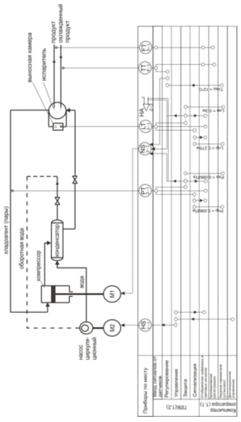

Рис. 2.1

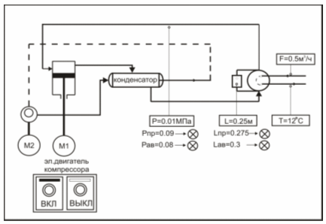

Рис. 2.2 - Мнемосхема технологического участка на экране монитора

**2.2 Выбор технических средств автоматизации (ТСА)**

Выбор ТСА проводиться на основании анализа:

- технических требований к системе автоматизации;

- разработанной ФСА;

- характеристик технологической среды, где будут находиться первичные преобразователи (датчики) и исполнительные устройства (механизмы), и помещений, где будут расположены остальные средства автоматизации (регуляторы, контролеры, компьютеры и др.);

- планируемого уровня капитальных затрат на создание системы автоматизации

- требования к метрологическим характеристикам системы (точность измерения контролируемых величин, надежность СА);

- результатов анализа технических и стоимостных характеристик отечественных и зарубежных ТСА и других показателей.

Исходные данные для выбора ТСА, представлены в табл. 2.1.

Таблица 2.1 - Исходные данные для выбора ТСА

|  |  |
| --- | --- |
| Наименования  исходных данных. | Значение данных, принимаемых для проектируемой системы автоматизации |
| 1. Структура САР | Одноконтурная САР температуры охлажденного продукта |
| 2. Условия эксплуатации СА | - взрыво- и пожароопасная среда;  - вибрация: Ав≤0,1 мм, f≤20Гц;  - температура среды: 15 – 30 оС;  - влажность: 70 – 90 %; |
| 3. Точность измерения контролируемых параметров | (1 ÷ 3 %) |
| 4. Надежность – среднее время безотказной работы системы | (5000 часов) |
| 5. Планируемая стоимость затрат на создание системы | (200 ÷ 300 тыс.руб.) |

Перечень ТСА с краткими техническими характеристиками представлен в табл. 2.2.

Таблица 2.2 - Перечень технических средств автоматизации объекта

|  |  |  |  |  |  |  |  |  |  |  |  |  |  |  |  |  |  |  |  |  |  |  |  |  |  |  |  |  |  |  |  |  |  |
| --- | --- | --- | --- | --- | --- | --- | --- | --- | --- | --- | --- | --- | --- | --- | --- | --- | --- | --- | --- | --- | --- | --- | --- | --- | --- | --- | --- | --- | --- | --- | --- | --- | --- |
| № | | | | Наименование, тип | | Фирма изготовитель | | | | | | Функциональные возможности | | | | | Основные технические данные | | | | Показатели надежности | | | | | | Условия эксплуатации | | | | | Цена  руб. | |
| 1 | | | | 2 | | 3 | | | | | | 4 | | | | | 5 | | | | 6 | | | | | | 7 | | | | | 8 | |
| **Средства отбора информации** | | | | | | | | | | | | | | | | | | | | | | | | | | | | | | | | | |
| 1 | | | | Уровне-мер LVL-A1  Vibracon. | | Vibra-con | | | | | | Определение уровня жидкости. | | | | | Точность ± 0.5%  Выходной сигнал 3-20мА  Диапазон измерения  0-1,6…0-20м  Питание 35В. | | | | Вероятность безотказной работы:  P(t)=0.95, за 1500 ч. | | | | | | +20..+50°C  влажность окружающего воздуха не более: 90% | | | | | 2800 | |
| 2 | | | | Уровнемер акустический ЗОНД-3М | | Завод «СтароРусПрибор» (Россия) | | | | | | Уровнемеры ЗОНД-3М предназначены для бесконтактного автоматического дистанционного измерения уровня различных жидких сред, сыпучих и кусковых материалов, если скорость изменения уровня среды не превышает 0,5 см/с. | | | | | Точность ± 0.5%  Диапазон измерения  0-1,6...0-20м  Выходной сигнал  4-20мА  Параметры питания 18 -30В | | | | Интенсивность потока отказов | | | | | | Диапазон температуры -20 …70 °С | | | | | 5000 | |
| 3 | | | | Ультразвуковой датчик уровня  LUC - Тхх-х5 | |  | | | | | | Бесконтактное определение уровня жидкости и твёрдых сред | | | | | Точность ±0.25%  Диапазон измерения  0 - 1,6... 0 - 20м  Выходной сигнал  4 - 20мА  Питание 10-30В | | | | Гарантированный срок безотказной работы 2 года | | | | | | Диапазон температуры  -20 …60°С | | | | | 7500 | |
| 4 | Измерительный преобразователь расхода XMT-868 | | | | GE Pana-metrics | | | | | | Измерения  расхода | | | | | Выходной сигнал токовый 4…20 мА и порт RS232/485; | | | | | | | Средняя наработка на отказ 100 000 часов | Диапазон рабочих температур среды 5÷150°C | | | | | | | | | 2900 | |
| 15 | Электромагнитный расходомерSITRANS F (7МЕ3001) [20] | | | | SIEMENS (Германия) | | | | | | Предназначен для измерения расхода как проводящих, так и непроводящих жидкостей, точность не зависит от типа потока, | | | | | Макс. давление 40 бар, аналоговый выход 4-20 мА, два цифровых выхода, поддержка HART, точность 0.5 % | | | | | | |  | Температурный диапазон от -20°С до +200°С | | | | | | | | | 59640 | |
| 6 | Термопреобразователь сопротивления ТСП Метран - 245(50П) | | | | Метран | | | | | | измерение температуры жидких и газообразных химических сред не разрушая оболочку | | | | | Точность ± 2%  Степень защиты  IP5Х по ГОСТ 14254 Диапазон измерения  - 50…100 | | | | | | | Интенсивность потока отказов | Влажность до 95 % | | | | | | | | | 5500 | |
| 7 | Термоэлектрический преобразователь ТХА Метран - 201 | | | | Метран | | | | | | измерение температуры жидких и газообразных химических сред не разрушая оболочку | | | | | Точность ± 1%  Класс допуска  2 ГОСТ Р 8.585  Степень защиты  IP65 по ГОСТ 14255  Диапазон измерения  -40…600 | | | | | | | Средняя наработка на отказ более 80000 | Влажность до 95 % | | | | | | | | | 6000 | |
| 8 | Измерительный преобраователь давления Сапфир - 22МТ | | | | Сапфир | | | | | измерение давления жидких и газовых сред | | | | | | Точность ± 0.4%  Степень защиты  IP5Х по ГОСТ 14254 Диапазон измерения:  0.2кПа-2.5МПа; | | | | | | | Интенсивность потока отказов | Влажность до 95 % | | | | | | | | | 7500 | |
| 9 | Измерительный преобраователь давленияМетран-45 | | | | Метран-45 | | | | | измерение давления жидких и газовых сред | | | | | | Точность ± 0.5%  Степень защиты  IP66 по ГОСТ 14254 Диапазон измерения:  0.1кПа-100МПа; | | | | | | | Средняя наработка на отказ более 80000 | Средняя наработка на отказ более 80000 | | | | | | | | | 12500 | |
| 1 | | | 2 | | | | 3 | | | | | | | 4 | | 5 | | | | 6 | | | | | | 7 | | | 8 | | | | | | |
| 10 | | | Измери-тельный преобра-ователь давления  Alphaline - 1151 | | | | Alphaline - 1151 | | | | | | | измерение давления жидких и газовых сред | | Точность ± 0.25%  Степень защиты  IP66 по ГОСТ 14254 Диапазон измерения:  0.5кПа-40МПа; | | | | Средняя наработка на отказ более 80000 | | | | | | Средняя наработка на отказ более 80000 | | | 10500 | | | | | | |
| **Средства регулирования и логического управления(микропроцессорные контроллеры, промышленные и персональные компьютеры):** | | | | | | | | | | | | | | | | | | | | | | | | | | | | | | | | | | | |
| 11 | | Програм-мируемый контроллер ADAM-5510 | | | | | | ADVANTECH (Тай-вань) | | | | | | | В локальных и распределенных АСУТП в качестве автономного контроллера: обработка и обмен информацией, авторегулирование, логическое управление | 4 модуля ввода-вывода, 64 дискретных канала ввода-вывода. Коммуникационные порты RS-485 и RS-232. Гальваническая развязка по входу-выходу питания | | | Интенсивность потока отказов | | | | | Температура от –10 до +75 °С; влажность до95% без конденсации влаги | | | | | | | 30000 | | | | | |
| 12 | | Програм-мируемый логический контроллер SIMATIK S7-200  (TD 100C) | | | | | | SIMENS(Гер-ания) | | | | | | | В локальных и распределенных АСУТП в качестве автономного контроллера: обработка и обмен информацией, авторегулирование, логическое управление | 6 модулей ввода-вывода, дискретные входы 4 Коммуникационные порты RS-485 и RS-232. | | | Гарантий срок службы 3года | | | | | Температура от 0 до +55 °С; влажность до 95 % | | | | | | | 25000 | | | | | |
| 13 | | Программируемый логический контроллер ОВЕН-ПЛК-154 | | | | | | AD-VAN-TECH (Тай-вань) | | | | | | | Обработка и обмен информацией, логическое управление, ПИД регулирование. | Встроенные интерфейсы Ethernet, RS-232/485, USB. 6(4) дискретных и 4(2) аналоговых входов (выходов). | | | Гарантированный срок безотказной работы 100000 часов. | | | | | Температура от  –25 до  + 55 °С; влажность до 95 % | | | | | | | 29000 | | | | | |
| 14 | | | Промышленный компьютер PPC-153 | | | | | | ADVANTECH (Тай-вань) | | | | | Предназначен для построения интерфейсов “человек – машина” | | Процессор Intel Pentium3 Ком.порты  RS-485 и  RS-232.  Стальной каркас. ЖК-дисплей 15. | | | | | | Интенсивность потока отказов | | | Температура от  –10 до  + 70 °С; влажность до 85 % | | | 30000 | | | | | | |
| 15 | | | Персон-альный компьютер оператора. ASUS F3-Series | | | | | ASUS (Япония) | | | | | Предназначен для построения интерфейсов “человек – машина” | | | Пр-р Intel Core2DUO. USB порты. Порт Ethernet. Ком.порты RS-232/485. | | Гарантий  cрок  службы  3 года | | | | | | Темпера-тура комнат-ная, влаж-ность до 85 % | | | | | | 28000 | | | |
| **Средства воздействия на объект(пусковая аппаратура, исполнительные механизмы, и др.):** | | | | | | | | | | | | | | | | | | | | | | | | | | | | | | | | | |
| 16 | | | Пускатель магнитный ПМ-12.01 | | | | | ЗАО “ЧЕАЗ” | | | | | Пусковая аппаратура для электро-двигателей | | | Напряжение питания  ~380 В | | Интенсивность потока отказов | | | | | | Температура от 0 до +65°С; влажность до 95 % | | | | | | 7000р | | | |
| 17 | | | Пускатель бескон-тактный ПБР3 | | | | | ООО НПФ “БИ-ТЕК” | | | | | Управление трехфазными исполнитель-ными механизмами | | | Номинальное напряжение 380В, ток 3А, f=50 Гц | | Гарантий срок службы 3 года | | | | | | Температура от 0 до  +65°С; влажность до 95 % | | | | | | 5500 | | | |
| 18 | | | Пускатель магнитный ПМ-12.02 | | | | | ЗАО “ЧЕАЗ | | | | | Пусковая аппаратура для электро-двигателей | | | Напряжение питания  ~380 В | | Интенсивность потока отказов | | | | | | Температура от 0 до +65°С; влажность до 95 % | | | | | | 7200 | | | |
| **Средства оповещения**. | | | | | | | | | | | | | | | | | | | | | | | | | | | | | | | | | |
| 16 | | | Сирена  СИ-1 | | | | | Комтид | | | | | Для звуковой сигнализации | | | Напряжение питания 220 В | | Гарантированный срок безотказной работы 5 лет | | | | | | Диапазон температуры  -20…70°С Влажность до 95 % | | | | | | 400 | | | |
| 17 | | | Оповеща-тель звуковой ПКИ-2 | | | | | Комтид | | | | | Для звуковой сигнализации | | | Напряжение питания 36 В, 105 дБ | | Гарантированный срок безотказной работы 4 года | | | | | | Диапазон температуры  -20…70°С Влажность до 95 % | | | | | | 210 | | | |

На основании исходных данных для выбора ТСА из перечня, представленного в табл. 2.2, составляем спецификацию технических средств системы автоматизации. Данная спецификация представлена в табл. 2.3.

Таблица 2.3 - Спецификация технических средств системы автоматизации

|  |  |  |  |  |  |  |  |  |
| --- | --- | --- | --- | --- | --- | --- | --- | --- |
| Функциональный узел | Функции  Узла | Позиционное  Обозначение  элемента | | | Наименование и тип элемента. Технические данные | | Место  установки  элемента | |
| 1 | 2 | 3 | | | 4 | | 5 | |
| HS  1 | Дистанционное управление и сиг-нализация состоя-ния насоса | 1-1 | | | Персональный компьютер оператора ASUS F3-Series. (фирма ASUS, Япония)  Предназначен для построения интерфейсов “человек – машина”. Процессор Intel Core2DUO Коммуникационные порты RS-485 и RS-232. ЖК-дисплей 15. | | Пульт оператора | |
| 1-2 | | | Программируемый логический контроллер ОВЕН-ПЛК154. Предназначен для обработки и обмен информацией, логическое управление. Встроенные интерфейсы Ethernet, RS-232/485, USB. 6(4) дискретных и 4(2) аналоговых входов (выходов).  Температура от -10°С до +70°С. Влажность до 85%. | | Шкаф  управления | |
| 1-3 | | | Пускатель магнитный ПМ-12.01 – не реверсивный. Напряжение питания ~380 В, температура среды от 0 до +65 °С; влажность до 95 % | | По месту | |
| PISA  2 | Измерение, индикация, защита и сигнализация давления хладоагента. | 2-1 | | | Измерительный преобразователь давления Метран-45. Точность ±.5%  Выходной сигнал 4-20мА. Диапазон 0,1кПа-100МПа.  Питание 10В. Допустимая температура среды от -10°С до +70°С. | | По месту | |
| 2-2 | | | Пускатель магнитный ПМ-12.01. Напряжение питания ~380 В, температура от 0 до +65 °С; влажность до 95 % | | По месту | |
| 2-3 | | | Сирена СИ-1. Предназначена для звуковой сигнализации. Напряжение 220В. | | По месту | |
| 1-2 | | | Программируемый контроллер ОВЕН-ПЛК154. | | Шкаф  правления | |
| 1-1 | | | Промышленный компьютер PPC-153 | | По месту | |
| LISA  3 | Измерение, индикация, защита и сигнализация уровня конденсата в выносной камере. | | 3-1 | Ультразвуковой датчик уровня  LUC-Тхх-х5. Бесконтактное определение уровня жидкости.  Выходной сигнал 4-20мА. Диапазон 0-1,6м.  Допустимая температура среды от -10°С до +70°С. | | По месту | |
| 2-2 | Пускатель магнитный ПМ-12.01. Напряжение питания ~380 В, температура от 0 до +65 °С; влажность до 95 % | | По месту | |
| 2-3 | Сирена СИ-1. Предназначена для звуковой сигнализации. Напряжение 220В. | | По месту | |
| 1-2 | Программируемый контроллер ОВЕН - ПЛК154. | | Шкаф  правления | |
| 1-1 | Промышленный компьютер PPC-153 | | По месту | |
| TIRC  4 | Измерение, индикация, регистрация и регулирование температуры охлажденного продукта. | | 4-1 | ТХА Метран – 201. Измерение температуры жидких и газообразных сред не разрушая оболочку.  Температура от -40°С до+1000°С. | | По месту | |
| 2-2 | Пускатель магнитный ПМ-12.01. Напряжение питания ~380 В, температура от 0 до +65 °С; влажность до 95 % | | По месту | |
| 1-2 | Программируемый контроллер ОВЕН-ПЛК154. | | Шкаф правления | |
| 1-1 | Промышленный компьютер PPC-153 | | Пульт оператора | |
| FIR  5 | Измерение, индикация, регистрация расхода маточного раствора. | | 5-1 | Измерительный преобразователь расхода XMT-868. (фирма GE Panametrics) Выходной сигнал токовый 4…20 мА и порт RS232/485;  Температура от -20°С до +60°С. | | По месту | |
| 1-2 | Программируемый контроллер ОВЕН - ПЛК154. | | Шкаф  правления | |
| 1-1 | Промышленный компьютер PPC-153 | | Пульт оператора | |

# **3. АВТОМАТИЧЕСКОЕ РЕГУЛИРОВАНИЕ ТЕХНОЛОГИЧЕСКИХ ПАРАМЕТРОВ ОБЪЕКТА**

На рис. 3.1. представлена структурная схема технологического объекта управления.

*P*K, МПа

*WP*

*Wu*

*ТОП*,°C

*U*

Рис. 3.1 - Структурная схема технологического объекта управления

На структурной схеме обозначены: U –управляющее воздействие, – регулируемая переменная, Pк- возмущающее воздействие (давление конденсата).

Исходные данные для расчёта САР:

1. Передаточная функция управляющего канала объекта:

,

где Ku=0.9; T0=35c; τ0=5c.

1. Диапазон изменения возмущающего воздействия: WF(0.06-0.14) МПа;
2. Коэффициент передачи возмущающего канала объекта: Kр=0.2;
3. Допустимые значения прямых показателей качества:

 = °c;  = 100 мин;  0.75=;  =0.9°C,

где , , ,  – допустимые значения, соответственно, динамической ошибки, времени регулирования, степени затухания, статической ошибки;



5) Заданное значение регулируемой величины Т*оп*=(7.2 – 16.8)°С;

Произведём расчёт параметров настройки регулятора с помощью программы IPC-CAD:

Опыты проводим для трех процессов: апериодический, с умеренным затуханием и колебательный. Выбираем регулятор П, ПИ или ПИД, при этом качество переходных процессов должно соответствовать заданию.

Необходимо произвести перерасчет значений регулируемой переменной, из относительных единиц (процент шкалы) в абсолютные единицы (°C). Это делается путем умножения регулируемой переменной, выраженной в процентах шкалы, на коэффициент перевода, который определяется из следующего выражения.

Графики, полученные в процессе настройки отображены на рис. 3.2, 3.3.

Данные моделирования представлены в таблице 3.1.

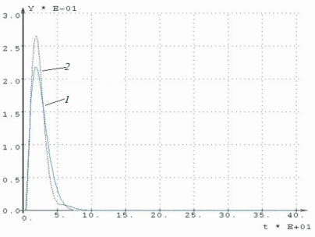

Рис. 3.2 - График переходных процессов в САР при нанесении возмущения «По нагрузке» в режимах «Настройка» (1) и «Проверка на грубость» (2) апериодического процесса

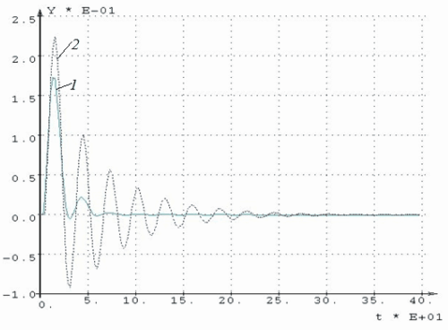

Рис. 3.3 - График переходных процессов в САР при нанесении возмущения «По нагрузке» в режимах «Настройка» (1) и «Проверка на грубость» (2) колебательного процесса

Таблица 3.1 - Результаты расчета и моделирования в одноконтурной САР

|  |  |  |  |  |  |  |
| --- | --- | --- | --- | --- | --- | --- |
| Типовой процесс | Параметры настройки  ПИ регулятора | | Режим моделирования | Показатели качества регулирования | | |
|  |  |  |  |  |
| Апериодический |  |  | Настройка | 0.218 | 0.999 | 48 |
| Проверка на грубость | 0.266 | - | 40 |
| С умеренным затуханием |  |  | Настройка | 0.259 | 0.997 | 60 |
| Проверка на грубость | 0.261 | 0,997 | 54 |
| Колебательный |  |  | Настройка | 0.174 | 0.874 | 26 |
| Проверка на грубость | 0.224 | 0.552 | 76 |

В соответствии с табл. 3.1, предпочтение отдаем параметрам настройки ПИ-регулятора, которые получены для типового переходного процесса «с умеренным затуханием».

Анализ качества регулирования

Степень затухания в обоих случаях выше 0.75, следственно система устойчива и робастна.

Статическая ошибка равна нулю, т.к. достигается установившееся значение переменной.

Время регулирования в нормальном режиме и при проверке на грубость: 60 мин и 54 мин соответственно, при допустимом 100 мин.

Как видно из графика, при проверке на грубость величина перерегулирования недопустима по заданию. Поэтому проведём оптимизацию параметров ПИ-регулятора в соответствии с одним из законов. Получим следующие параметры регулятора: Кр=1.987; Tи=17.5;

Результаты моделирования с новыми значениями параметров ПИ-регулятора представлены на рис. 3.4.

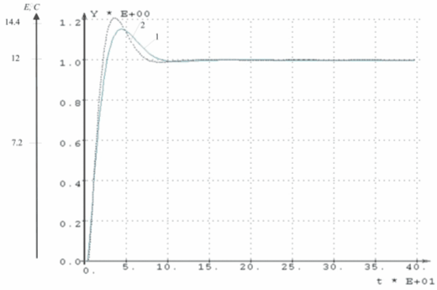

Рис. 3.4 - Графики переходных процессов в САР при нанесении возмущения «По заданию» в режимах «Настройка» (1) и «Проверка на грубость» (2)

Как видно из графика, колебательность переходного процесса существенно уменьшилась, перерегулирование при проверке на грубость составляет 20%, что соответствует техническому заданию.

В результате моделирования переходного процесса «С умеренным затуханием», при возмущении «По заданию», получены показатели качества регулирования, представленные в табл. 3.2.

Таблица 3.2 - Показатели качества регулирования при нанесении возмущения «По заданию»

|  |  |  |  |
| --- | --- | --- | --- |
| Режим моделирования | Показатели качества регулирования | | |
|  |  | , |
| Настройка | 0,153 | 0,997 | 70 |
| Проверка на грубость | 0,21 | 0,997 | 64 |

Сравниваем полученные показатели качества регулирования с допустимыми, можно сделать вывод о том, что полученные при расчете САР прямые показатели качества регулирования удовлетворяют требованиям технологического регламента.

**4. РАЗРАБОТКА ЭЛЕКТРИЧЕСКИХ СХЕМ СИСТЕМЫ АВТОМАТИЗАЦИИ**

**4.1 Принципиальная электрическая схема**

Принципиальная электрическая схема (ПЭС) определяет полный состав приборов, аппаратов и устройств (а также связь между ними), действие которых обеспечивает решение задач управления, регулирования, защиты, измерения и сигнализации.

На рис. 4.1. представлена ПЭС процесса автоматизации стабилизации температуры.

При включении автоматического выключателя QF1 на силовые установки подаётся напряжение. Запуск двигателя циркуляционного насоса возможен с компьютера оператора, либо нажатием кнопки SB1 «Пуск», в щитке по месту, в следствии чего замкнется выход 8 ПЛК-154, реле КМ3 сработает, замкнет свои контакты и подаст напряжение на двигатель М2, и силовую цепь.

Отключить двигатель насоса можно с компьютера оператора или нажатием кнопки SB2 «Стоп».

Если в процессе работы возникнет внештатная ситуация, то сработает защита. Например, уровень конденсата в испарителе стал выше критической отметки Lав, тогда разомкнется выход 6 контроллера ПЛК-154, тем самым отключатся реле КМ1, КМ2 и КМ3.

Отключение реле КМ3 приведет к отключению двигателя М2 и всей силовой цепи. Отключение реле КМ2 включит сигнализацию, т.к. контакты его замкнутся при отсутствии питания на управляющей обмотке. Таким же образом работает защита по давлению хладоагента.

В системе были приняты дополнительные узлы защиты: электромагнитные реле КМ1, КМ2 и КМ3, автоматический выключатель QF, обеспечивающий защиту всей цепи от токов короткого замыкания.

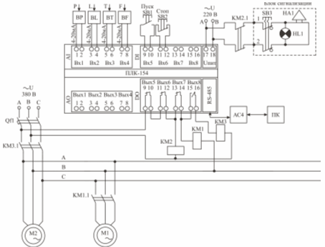

Рис. 4.1 - Принципиальная электрическая схема процесса стабилизации температуры охлажденного продукта

На схеме были приняты следующие обозначения:

BP, BL, BT, BF – датчики давления, уровня, температуры и расхода;

AI, AO, DI, DO – аналоговые и дискретные входы и выходы контроллера;

ПЛК-154 – многофункциональный контроллер фирмы «ОВЕН»;

SB1, SB2, SB3 – кнопки пуск, стоп двигателя компрессора и отключения сигнализации;

HA1, HL1 – сирена и лампа сигнальные;

QF1 – автоматический выключатель;

КМ1, КМ2,КМ3 – электромагнитные реле;

М1, М2 – асинхронные двигатели с короткозамкнутым ротором;

**4.2 Схема соединения элементов**

Для монтажа системы автоматизации необходимы схема соединений (СС) ее элементов. Она показывает проводные связи между элементами, маркировку соединительных проводов и мест подключений (клемм). Схема соединений процесса автоматизации стабилизации температуры приведена на рис. 4.2.

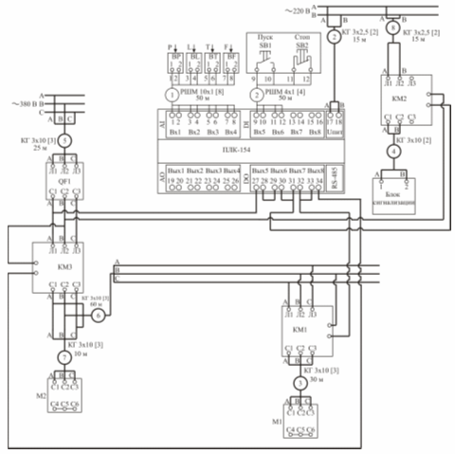

Рис. 4.2 - Схема соединений процесса автоматизации стабилизации температуры

На схеме были приняты следующие обозначения:

BP, BL, BT, BF – датчики давления, уровня, температуры и расхода;

AI, AO, DI, DO – аналоговые и дискретные входы и выходы контроллера;

ПЛК-154 – многофункциональный контроллер фирмы «ОВЕН»;

SB1, SB2 – кнопки пуск и стоп двигателя компрессора;

QF1 – автоматический выключатель;

КМ1, КМ2, КМ3 – электромагнитные реле;

М1, М2 – асинхронные двигатели с короткозамкнутым ротором;

РШМ – гибкий кабель с резиновой изоляцией [число жил]x[площадь сечения жил] [количество используемых жил];

КГ – кабель гибкий [число жил]x[площадь сечения жил] [количество используемых жил].

**5. РАСЧЕТ НАДЕЖНОСТИ СИСТЕМЫ АВТОМАТИЗАЦИИ**

Предварительный расчет надежности САР температуры охлажденного продукта. В комплект технических средств входят: датчик температуры –Метран – 201, пускатель магнитный ПМ-12.01, промышленный компьютер PPC-153, программируемый логический контроллер ПЛК154, соединительные провода (СП) и кабели.

Надежность САР оценивается по среднему времени безотказной работы() – не менее 1 года.



На рис. 6.1 приведена функциональная структура САУ с выделением отдельных элементов.

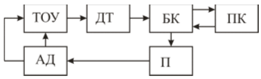

Рис. 5.1 - Функциональная структура САР: ТОУ – технологический объект управления, ДТ – датчик температуры - Метран – 201, БК – блок контроллера ПЛК154, ПК – промышленный компьютер PPC-153, П – пускатель магнитный ПМ-12.01, АД – асинхронный двигатель

Внезапные отказы для всех элементов, показанных на рис. 6.1, заключаются в невозможности элемента выполнять свои функции ввиду обрыва проводов, короткого замыкания и т. д. Отказ системы в целом будет заключаться в потере системой устойчивости, выходе управляемой (регулируемой) переменной за предельные значения показателей качества управления.

При отказе любого элемента функциональной схемы САР, приводит к отказу всей системы. Исходя из этого логическая схема расчета надежности, изображенная на рис. 6.2, представлена в виде последовательного соединения всех элементов.



Рис. 5.2 - Логическая схема расчета надежности

Вероятность безотказной работы САР при условии независимости отказов элементов будет определяться по следующему выражению:

,

где – количество элементов в логической схеме; – вероятность безотказной работы элемента.



Показатели надежности элементов приведены в табл. 5.1.

Таблица 5.1 - Интенсивности отказов элементов

|  |  |
| --- | --- |
| Наименование элемента | λi |
| Метран - 201 | 1,25 10-5 |
| ПЛК-154 | 1 10-5 |
| ПМ12.01 | 11,7 10-6 |
| PPC-153 | 4,07 10-6 |
| 4АН100S6У3 | 8,3 10-6 |
| Провода | 4,286 10-6 |

где  - интенсивность отказа элемента,



- среднее время наработки элемента.



Среднее время безотказной работы САУ:



График изменения вероятности безотказной работы САУ изображен на рис. 5.3.

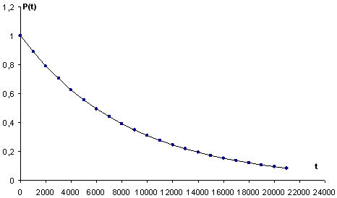

Рис. 5.3 - График изменения вероятности безотказной работы

Так как полученное время безотказной работы САУ больше указанного в требованиях, то нет необходимости в резервировании элементов.

Данный состав и структура САУ отвечают требованиям к надежности системы.

**6. АЛГОРИТМИЧЕСКОЕ И ПРОГРАМНОЕ ОБЕСПЕЧЕНИЕ СИСТЕМЫ**

**6.1 Алгоритм и программа автоматической защиты и сигнализации на языке SFC**

Блок – схема алгоритма автоматической защиты и сигнализации представлена на рис. 6.1.

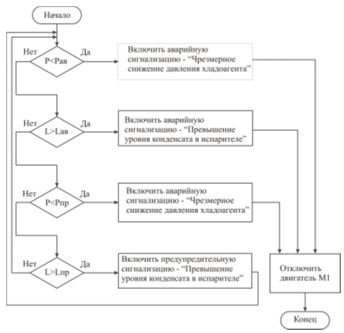

Рис. 6.1 - Блок – схема алгоритма автоматической защиты и сигнализации по уровню конденсата и давлению хладоагента в системе регулирования

На схеме обозначено: Lпр, Lав – заданные значения уровня конденсата в испарителе и давления хладоагента, для включения предупредительной и аварийной сигнализаций и защиты соответственно.

**6.2 Программа работы контроллера для реализации функции дистанционного управления**

Программа работы контроллера, для реализации функции дистанционного управления электродвигателем циркуляционного насоса, составленная на языке LD (лестничных диаграмм), представлена на рис. 6.2.

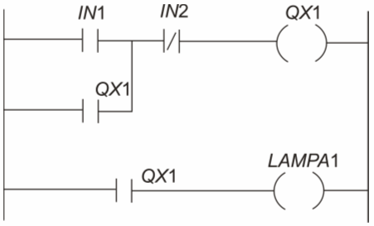

Рис. 6.2 - Программа дистанционного управления электродвигателем насоса

IN1, IN2 – входные битовые переменные, поступающие с ПК при подаче оператором команд вкл/выкл;

QX1 – выходная битовая переменная, управляющая включением / выключением пускателя;

LAMPA1– выходная битовая переменная, управляющая световым сигналом на экране ПК «Пускатель включен»

**6.3 Программа работы контроллера для реализации функции автоматического регулирования температуры охлажденного продукта**

Программа для автоматического регулирования контроллером технологического параметра (см. ФСА проектируемой системы) составляется на языке *FBD* с использованием в качестве основного функционального блока функции ПИД - регулирования (рис. 6.3) из библиотеки ОВЕН функциональных блоков управления и регулирования. Параметры настройки ПИД - регулятора устанавливаются в соответствии с данными, полученными при расчете соответствующей САР.

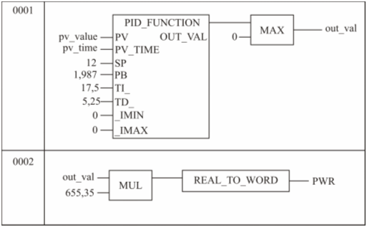

Рис. 6.3 - Функциональный блок ПИД - регулирования без автонастройки регулятора

ВХОДНЫЕ ПАРАМЕТРЫ

***PV***: *REAL*; – значение регулируемой величины (сигнал обратной связи, приходящий с датчика);

***PV TIME***: *WORD*; – время получения значений регулируемой величины (циклическое время), используется для вычисления интегральной и дифференциальной составляющих.

Отсчитывается в сотых долях секунды и берется из модуля *UNIVERSAL Sensor*, переменной *Circular time* (т. е. указывается для входной переменной адрес соответствующего модуля конфигурации контроллера в разделе *PLC Configuration*) или получается по сети от приборов ОВЕН. Если функциональный блок используется не с измерителем ОВЕН, то необходимо завести переменную, в которую прибавлять время, равное периодичности вызова блока (периоду вызова *POU*). Единица времени в этой переменной должна равняться 1/100 сек, при переполнении значение должно обнуляться и накопление значения времени должно продолжаться;

***SP***: *REAL*; – уставка регулятора;

***PB***: *REAL*; – полоса пропорциональности (в единицах регулируемой величины). Показывает насколько сильно действует обратная связь – чем шире полоса пропорциональности, тем меньше величина выходного сигнала *OUT* при одном и том же отклонении (рассогласовании);

***TI***: *DINT*; – постоянная интегрирования (4-байтовое целое число со знаком, в секундах). Задает инерционность объекта регулирования;

***TD***: *REAL*; – постоянная дифференцирования. Рекомендованное соотношение *TD*/*TI* для большинства объектов лежит в диапазоне от 0,15 до 0,3;

***IMIN***: *REAL*; – минимальное ограничение накопления интегральной составляющей в диапазоне от -100 до 100;

***IMAX***: *REAL*; – максимальное ограничение накопления интегральной составляющей в диапазоне от -100 до 100.

**Выход блока:**

***OUT***: *REAL*; – выходной сигнал регулятора, от минус 100 до +100 % относительной мощности.

**Пояснения по фрагментам программы:**

**0001** – на входе *SP* ПИД - регулятора в [°С] указывается значение необходимой температуры охлажденного продукта. На вход *PV* подается измеренное значение температуры. Параметры на входах *TI*, *TD*, *IMIN*, *IMAX* выбираются экспертным методом. Блок MAX в выходном сигнале убирает отрицательные значения;

**0002** – сигнал ***out_val*** с ПИД-регулятора поступает на блок *MUL* для умножения на 655,35 с целью линейного преобразования выходной мощности регулятора (от 0 до 100) к мощности, подаваемой на ШИМ (0…65535). Дальше значение передает его на блок *REAL TO WORD* для преобразования типа данных из *REAL* в *WORD*. С выхода переменная ***PWR*** подается на модуль соответствующего выхода контроллера в канал широтно-импульсной модуляции.

**Заключение**

В данном курсовом проекте было разработано: функциональная схема автоматизации, принципиальная электрическая схема, схема соединений элементов СА, был произведен расчет надежности проектируемой СА, выбраны технические средства СА, произведен расчет параметров настройки регулятора для автоматического регулирования температуры охлажденного продукта, а так же разработано алгоритмическое и программное обеспечение для данной системы автоматизации.

**Список используемой литературы**

1. Медведев А.Е. Правила выполнения схем автоматизации технологических процессов и оборудования. – Кемерово: КузГТУ, 2006. – 56 с.

2. Чупин А.В. Расчет систем автоматизации технологических процессов и оборудования. – Кемерово: КузГТУ, 2004. – 63 с.

3. Медведев А.Е. Программа и методические указания по курсовому проектированию для студентов специальности 140604 (180400) «Электропривод и автоматика промышленных установок и технологических комплексов» – Кемерово: КузГТУ, 2004. – 42 с.

4. Техника чтения схем автоматического управления и технологического контроля / Под ред. А.С. Клюева. – М.: Энергоатомиздат, 1991. – 432 с.

5. Конюх В.Л. Компьютерная автоматизация производства. Учебное пособие, часть 1. – Кемерово: 2003. – 118 с.

6. Медведев А.Е. Система автоматизации компрессорной установки. Методические указания к выполнению лабораторной работы по курсу АПП. – Кемерово: КузГТУ, 2007. – 31 с.

7. Компьютерная база данных КузГТУ по техническим средствам систем автоматизации, разработанная проф. кафедры ЭПА Захаровой А.Г.